REGLAMENTO DE BALONCESTO

ARTÍCULO 1: El campeonato busca estrechar los lasos de amistad entre los deportistas participantes, en el marco de la sana competencia.

ARTÍCULO 2: La organización estará a cargo de la Universidad De Cundinamarca.

ARTÍCULO 3: La dirección técnica general del torneo estará a cargo de Bienestar Universitario modalidad de Baloncesto Mixto.

ARTÍCULO 4: Se conformará el Tribunal Disciplinario integrado por:
- Un representante de los jugadores.
- Un juez.
- Un delegado de Bienestar Universitario.

Estos serán los encargados de aplicar las sanciones a que se hagan acreedores todos los participantes (Delegado, entrenadores, árbitros, deportistas, barras de cada delegación, etc.) según el Código de Penas y Sanciones del reglamento establecido por la Universidad.

ARTÍCULO 5: Deben estar inscritos solo en una modalidad deportiva.

ARTÍCULO 6: Los participantes deben estar inscritos con anterioridad en la plataforma institucional.

ARTÍCULO 7: Es requisito para poder participar en el torneo cumplir con el siguiente punto:
- Ser estudiante egresado de pregrado o posgrado.

ARTÍCULO 8: El documento válido como identificación es documento de identidad.

ARTÍCULO 9: La organización brindará personal que se encargue de ser veedor para cualquier inconveniente en el torneo, adicional se solicita portar: el respectivo carnet de eps.

ARTÍCULO 10: Todos los jugadores están obligados a presentarse con ropa deportiva.

REGLAMENTACION DE BALONCESTO

- PARTICIPANTES
  - Ramas
El Campeonato de Baloncesto de los 2 Juegos deportivos de graduados se realizará en las ramas Mixta.
  - Nivel de Competición
La competencia se realizará en un nivel único.
  - Equipos
Los equipos estarán conformados por mínimo cinco (5) y (8) deportistas; mínimo una (1) mujer en campo máximo tres (3).

- SISTEMA DE JUEGO
  - Primera Fase
Se conformarán los grupos dependiendo los participantes inscritos, se ubicaran los equipos de acuerdo al sorteo que se realizará para tal fin la Comisión Técnica.
Se jugará en cada grupo una (1) vuelta de todos contra todos.
La clasificación en cada grupo se determinará por:
- Mayor número de puntos ganados.
- Ganador del partido entre sí (si son dos equipos)
- Mejor juego limpio.
- Mayor diferencia de puntos anotados y puntos recibidos.
- Mayor número de puntos anotados.
- Sorteo.
Pasarán a la segunda fase los primeros de cada grupo y dependiendo los grupos el mejor segundo.
  - Segunda Fase
    - En las semifinales se enfrentarán los equipos clasificados de la siguiente manera:
- Semifinal 1: Equipo de mejor promedio Vs. Equipo de cuarto promedio.
- Semifinal 2: Equipo con segundo promedio Vs. Equipo con tercer promedio.
La tabla de promedios se confeccionará con todos los equipos aplicando en su orden los siguientes criterios:
- Posición en el grupo correspondiente
- Promedio de puntos
- Promedio de juego limpio
- Promedio de diferencia de puntos anotados y puntos recibidos.
- Promedio de puntos anotados.
- Sorteo
    - La final la jugarán los ganadores de semifinal no habrá tercer puesto
- NORMAS TÉCNICAS
  - Reglas de Juego
Las Reglas de Juego que se aplicarán en el Campeonato son las de la Federación
Internacional de Baloncesto FIBA.
  - Puntuación
En la fase de grupos se obtendrán dos (2) puntos por partido ganado, uno (1) por partido perdido jugado o por inferioridad, cero (0) por partido perdido por incumplimiento o retiro.
  - Juego limpio
El juego limpio se determinará teniendo en cuenta las sanciones disciplinarias que se impongan al equipo. Cada falta disciplinaria tendrá una calificación negativa de puntos, el equipo que obtenga el menor número de puntos negativos será el ganador del juego limpio. Los puntos negativos se asignarán de acuerdo a la gradación siguiente:
- Una falta técnica –5 pts.
- Una falta antideportiva –10 pts.
- Una descalificación –20 pts.
- Por cada fecha de sanción –10 pts.
- Expulsión del Campeonato –50 pts.
- Descalificación de Entrenador, Asistente o Delegado –50 pts.
  - De los Partidos
    - Los partidos tendrán cuatro (4) periodos de juego de diez minutos cada uno. El tiempo entre periodos será de un (1) minuto y el descanso de mitad de partido será de diez (10) minutos.
    - Los equipos deberán presentarse a los Jueces quince (15) minutos antes de la hora fijada para iniciar el partido. El Entrenador presentará las credenciales del equipo en la mesa de control para el diligenciamiento de la planilla de juego. Los Jueces deberán verificar la identidad de los integrantes, incluso solicitando su presencia ante ellos.
    - No se dará tiempo de espera después de la hora programada para decretar un W.O.
    - Si un equipo pierde el partido por incomparecencia o retiro el resultado del mismo en su contra y a favor del adversario será de 20X0. La Comisión Disciplinaria podrá determinar hasta la expulsión del equipo en caso de una acción que juzgue negligente, contraria al espíritu deportivo o maliciosa para favorecerse o favorecer a un tercero. En caso de ser expulsado los resultados del equipo no se tendrán en cuenta para ninguna clasificación.
    - En caso de retraso en la programación los equipos estarán obligados a esperar, el partido deberá iniciarse tan pronto el impedimento sea superado. El calentamiento deberá realizarse fuera del área de juego y solo se concederán no más de seis (6) minutos antes de iniciarse el juego para lanzamientos al aro.

- NORMAS DISCIPLINARIAS
  - La Comisión Disciplinaria aplicará sanciones a Jugadores, Entrenadores, Delegados y Asistentes para castigar las infracciones que estos cometan, de acuerdo a las sanciones establecidas en el Código Disciplinario de Bienestar Universitario.
  - Un jugador descalificado deberá guardar una (1) fecha automática de suspensión, quedando entendido, que la sanción podrá ser superior si así lo decide la Comisión Disciplinaria, teniendo en cuenta la infracción cometida.

- OTRAS DISPOSICIONES
  - El mismo día del comienzo de la competencia se realizará la reunión informativa, en la cual solamente se explicarán las normas fundamentales de competencia, se elegirá la Comisión Disciplinaria, se confirmará la lista de participantes, se oficializará la programación y se informarán aspectos logísticos importantes para el desarrollo del evento.
  - Los casos no contemplados en el presente Reglamento serán resueltos con la prontitud requerida por la instancia de la Organización a la cual le corresponda.

COMITÉ ORGANIZADOR


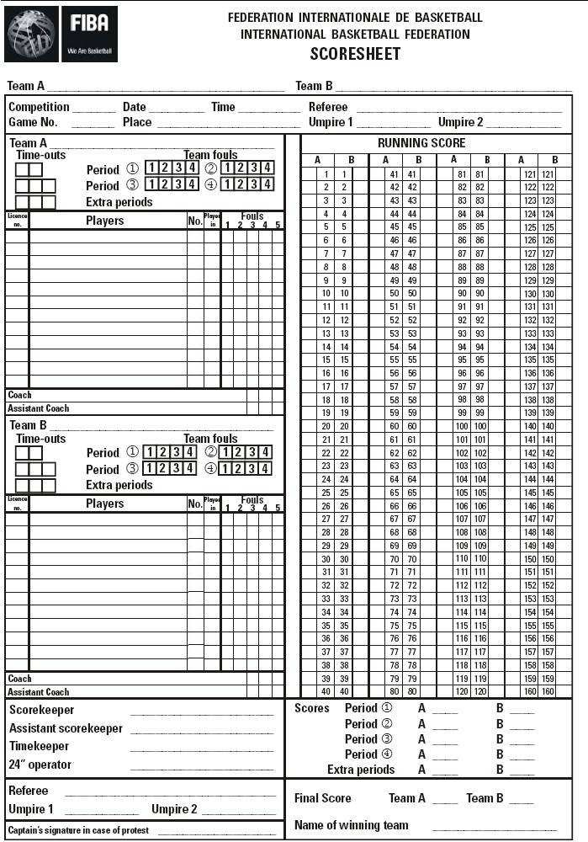
2 ENCUENTRO DEPORTIVO Y CULTURAL GRADUADOS

